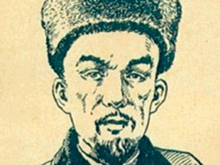
Премия имени ученого-просветителя,
историка-этнографа, языковеда и писателя
была учреждена в 1995 году с целью содействия
развитию системы национального просвещения,
более глубокому изучению и широкому применению
педагогического наследия великого татарского ученого-просветителя Каюма Насыри

Наши достижения:
1997 – Грамота за III место в Республиканском смотре - конкурсе «Зеленый огонек - 97»
2008 – Грамота за I место в районных соревнованиях «Веселые старты», приуроченных Году семьи
2008 - Диплом лауреата премии имени Каюма Насыйри за заслуги в развитии национального образования
2009 – Диплом за участие во Всероссийском эколого-просветительском марафоне «Зеленая планета -2008»
2009 – Диплом за III место в Республиканском конкурсе образовательных программ по экологическому воспитанию дошкольников
2010 – Грамота за III место в районном конкурсе по подготовке к новому учебному году
2011 – Диплом за I место в районных соревнованиях «Веселые старты», приуроченных к Дню защиты детей
2012 – Грамота за I место в районных соревнованиях «Веселые старты», приуроченных к Дню защиты детей.
2013 – Гран-при за участие в районном смотре - конкурсе дошкольных театров «Олимпийский наш привет».
2013 – Диплом за участие в районном смотре - конкурсе «Җырлы балачак”
2014 – Грамота за I, III места в районном смотре - конкурсе «В мире таланта - 2014»

